Mẫu số 07/HĐBC-HĐND
TIỂU SỬ TÓM TẮT
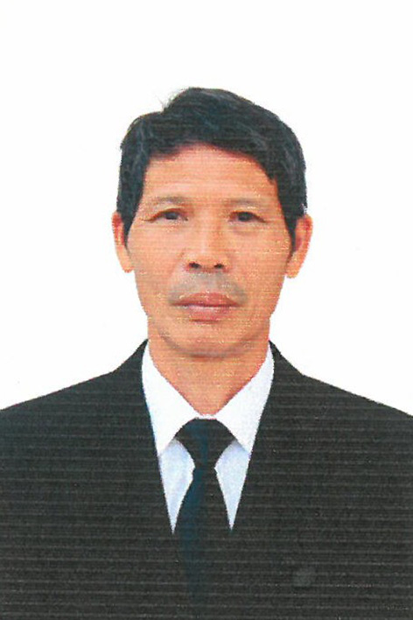
CỦA NGƯỜI ỨNG CỬ ĐẠI BIỂU HĐND XÃ XUÂN TÍN
NHIỆM KỲ 2026 – 2031

1. Họ và tên thường dùng: LÊ TRỌNG BÌNH
2. Họ và tên khai sinh: LÊ TRỌNG BÌNH
Các bí danh/tên gọi khác (nếu có): Không
3. Ngày, tháng, năm sinh: 10/10/1968. 4. Giới tính: Nam
5. Quốc tịch: Chỉ có 01 quốc tịch là quốc tịch Việt Nam và không trong thời gian thực hiện thủ tục xin gia nhập quốc tịch quốc gia khác
6. Nơi đăng ký khai sinh: Xã Phú Yên, huyện Thọ Xuân, tỉnh Thanh Hóa
7. Quê quán: Xã Xuân Tín, tỉnh Thanh Hóa
8. Nơi đăng ký thường trú: Thôn Phú Vinh, xã Xuân Tín, tỉnh Thanh Hóa
Nơi ở hiện nay: Như trên.
9. Dân tộc: Kinh 10. Tôn giáo: Không
11. Trình độ:
- Giáo dục phổ thông: 10/12 phổ thông.
- Chuyên môn, nghiệp vụ: Không
- Học vị: Không Học hàm: Không
- Lý luận chính trị: Không
- Ngoại ngữ: Không
12. Nghề nghiệp hiện nay: Nông dân
13. Chức vụ trong cơ quan, tổ chức, đơn vị đang công tác: Không
14. Nơi công tác: Thôn Phú Vinh, xã Xuân Tín, tỉnh Thanh Hóa.
15. Ngày vào Đảng: Không
- Ngày chính thức: Không
- Chức vụ trong Đảng: Không
- Ngày ra khỏi Đảng (nếu có): Không
Lý do ra khỏi Đảng: Không
16. Tham gia làm thành viên của các tổ chức đoàn thể
- Tên tổ chức đoàn thể: Hội nông dân
- Chức vụ trong từng tổ chức đoàn thể: Chi hội trưởng chi hội nông dân
17. Tình trạng sức khỏe: Tốt
18. Các hình thức khen thưởng nhà nước đã được trao tặng: Không
19. Các hình thức kỷ luật, xử lý vi phạm đã bị áp dụng (Đảng, chính quyền, đoàn thể): Không bị kỷ luật, không có án tích.
20. Là đại biểu Quốc hội khóa (nếu có): Không
21. Là đại biểu Hội đồng nhân dân (nếu có): Đại biểu HĐND xã Phú Yên, nhiệm kỳ 1994 - 1999;

TÓM TẮT QUÁ TRÌNH CÔNG TÁC
Thời gian | Công việc, chức danh, chức vụ, nơi công tác (Chính quyền, Đảng, đoàn thể)
Tháng 06/1999 – 12/2003 | Trưởng thôn thôn 9, xã Phú Yên, huyện Thọ Xuân, tỉnh Thanh Hóa.
Tháng 01/2004 – 01/2007 | Công an viên, kiêm chi hội trưởng chi hội nông dân xã Phú Yên, huyện Thọ Xuân, tỉnh Thanh Hóa.
Tháng 02/2007 – 01/2019 | Công an viên, kiêm chi hội trưởng chi hội nông dân, xã Phú Yên, huyện Thọ Xuân, tỉnh Thanh Hóa.
Từ tháng 02/2019 đến 12/2024 | Thôn đội trưởng kiêm chi hội trưởng chi hội nông dân thôn Phú Vinh, xã Phú Xuân, huyện Thọ Xuân, tỉnh Thanh Hóa.
Từ tháng 1/2025 đến 6/2025 | Chi hội trưởng chi hội nông dân thôn Phú Vinh, huyện Thọ Xuân, tỉnh Thanh Hóa.
Từ tháng 7/2025 đến nay | Chi hội trưởng chi hội nông dân thôn Phú Vinh, tỉnh Thanh Hóa.

